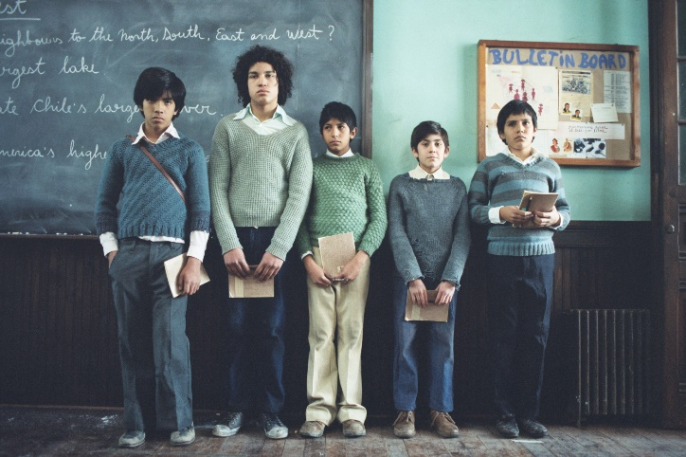
- ¿Cuál es la particularidad del Colegio San Patrick ?

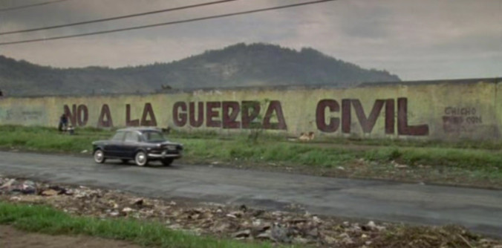
- Explica el contexto politico y económico del país.

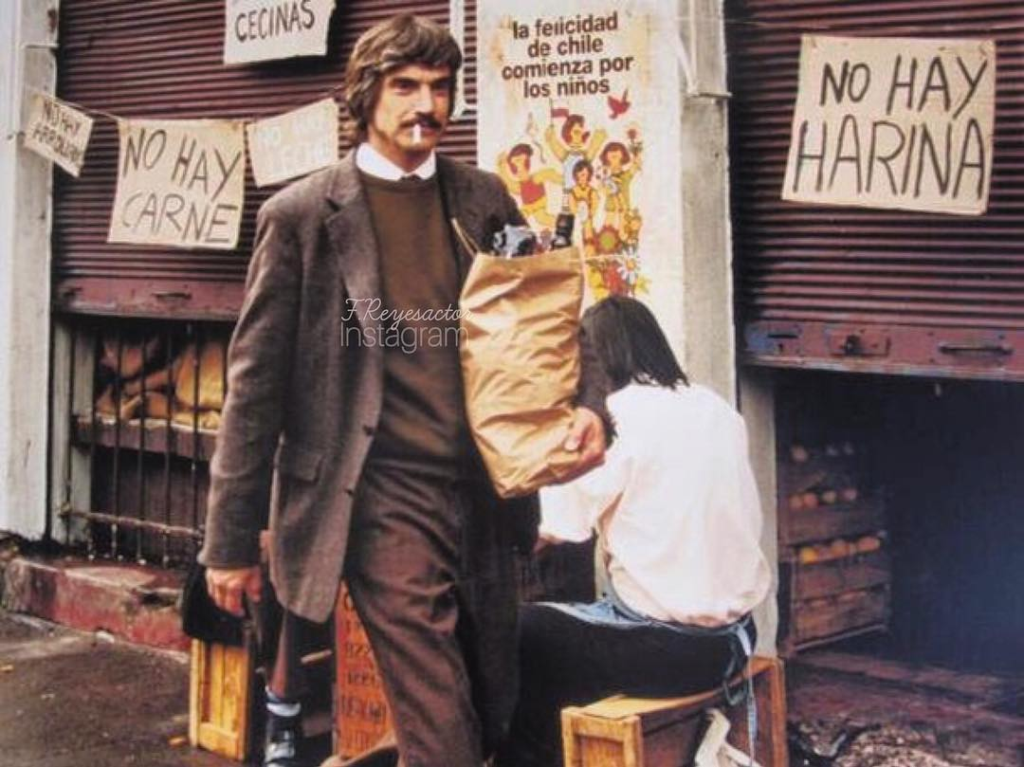
- ¿Qué comprendes del padre de Gonzalo ?

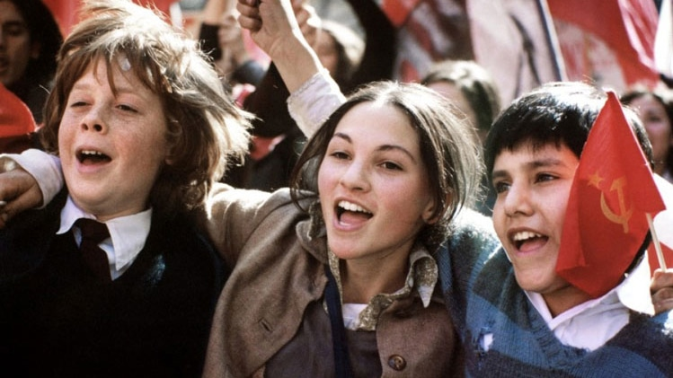

- ¿A qué corresponden las dos manifestaciones ?

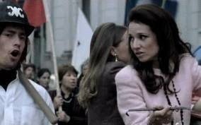
- Explica la postura de la madre de Gonzalo.

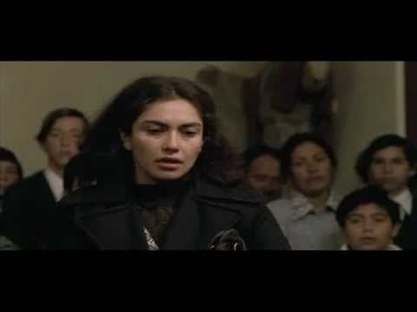

- ¿Qué revela lo que pasó durante la reunión de los padres en la escuela ?

- ¿Cómo se nota el cambio de regimen político en el colegio de los chicos ?

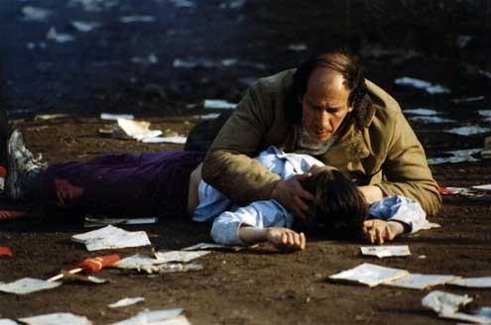

- ¿Qué comprendes del final de la historia ?

